УДК 621.9
DOI:
М.Ю. Куликов, М.В. Ягодкин

ПОВЫШЕНИЕ НАДЁЖНОСТИ ПРОЦЕССА РЕЗЬБОНАРЕЗАНИЯ
В ОТВЕРСТИЯХ СВЕРХМАЛЫХ ДИАМЕТРОВ

Рассмотрены особенности процесса резьбонарезания в отверстиях сверхмалого диаметра (d ≤ 1,4), влияние диаметра на закономерности обработки и стружкообразования. Выявлены причины низкой надёжности резьбонарезания и пути ее повышения.
Ключевые слова: нарезание резьбы, сверхмалый диаметр, тонкое точение, сечение стружки, формирование момента резания.

M.Yu. Kulikov, M.V. Yagodkin

RELIABILITY INCREASE OF THREAD CUTTING IN SUPERSMALL HOLES

The paper reports the peculiarities of thread cutting in holes of super-small diameter (d ≤ 1.4), the impact of a diameter upon regularities of machining and chip formation. The reasons of low thread cutting reliability and the ways for its increase are revealed.
Key words: thread cutting, super-small diameter, fine turning, chip section, cutting moment formation.

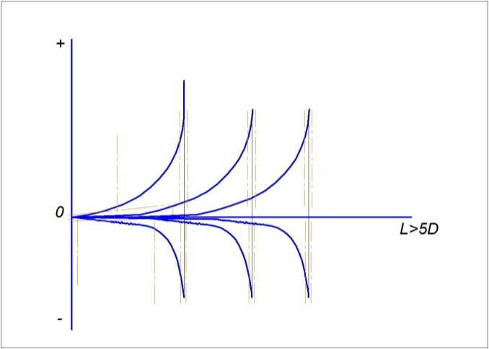
В современном машиностроении нарезание резьбы метчиками является сложной технологической проблемой из-за поломок метчиков, приводящих к возникновению брака [1]. Эта проблема усугубляется при нарезании резьбы в отверстиях сверхмалых диаметров (d ≤ 1,4). Трудности обусловлены пониженной прочностью инструмента, сложностью подвода смазочно-охлаждающей жидкости (СОЖ) в зону резания и отвода из нее образовавшейся стружки. В работе [2] установлено, что количество отказов метчиков увеличивается с увеличением длины нарезаемой резьбы и доходит до 80%, а при реверсе - до 40%. Исходя из этого на промышленных предприятиях для предотвращения брака резьбу в сверхмалых отверстиях нарезают вручную работники высокой квалификации.
Рис. 1. Изменение момента по длине нарезаемого
отверстия для малых резьб (М0,8-М1,4)
Целью данной работы является разработка способов повышения надёжности процесса резьбонарезания на станках в отверстиях сверхмалого диаметра в деталях из алюминиевых сплавов.
Исследования проводились при нарезании резьбы М1,4х0,3 в отверстиях деталей из алюминиевых сплавов Al3, АМг6, Д16. Использовались стандартные метчики М1,4х0,3 с тремя стружечными канавками и углом подъёма заборного конуса 14 град, изготовленные из быстрорежущей стали Р6М5, Р18. Обработка производилась на обрабатывающем центре с ЧПУ SPЗ2215.
В процессе нарезания контролировали возникающий момент резания. Результаты показаны на рис. 1. Их анализ свидетельствует о том, что возникающий в процессе резания момент растёт от нуля до максимального допустимого значения на 0,8-1,2 мм длины обрабатываемого отверстия. Дальнейшая обработка приводит к заклиниванию и поломке метчика, поэтому необходимо проводить реверс. При этом возникает обратный момент, численно равный или более высокий, чем при прямом ходе. При реверсе также существует вероятность поломки метчика, связанная с подминанием стружки [3]. Затем цикл повторяется.
Таким образом, для обеспечения нормального процесса цикл резьбонарезания состоит из рабочего хода, связанного с нарезанием резьбы, и реверса, необходимого для удаления образовавшейся стружки. При нарезании резьбы М5-М12 изменение момента идёт по зависимости, показанной на рис. 2. В этом случае момент увеличивается на участке врезания и уменьшается на участке выхода метчика из отверстия. В процессе нарезания резьбы величина момента резко (как на рис. 1) не изменяется.

Существование циклов «рабочий ход - реверс» при нарезании сверхмалых резьб связано с ухудшением возможности удаления стружки, образование которой приводит к заклиниванию метчика. Подбор специальных СОЖ и использование инструмента с твёрдыми покрытиями не обеспечивают улучшения условий удаления стружки из зоны обработки.
Рис. 3. Высокочастотная микросъёмка зоны резания углеродистой стали – СТМ [8]
Рис. 2. Изменение момента по длине нарезаемого отверстия для крупных резьб (М5-М12)
Проведенные исследования [5] показали, что процесс резания состоит из двух составляющих: 1) непосредственно процесс резания, т.е. отделение стружки; 2) упругопластическое поднимание слоя обрабатываемого материала. Как указывалось в работе [6], при точении с параметрами сечения срезаемого слоя, соизмеримыми с радиусом округления режущей кромки инструмента, происходит изменение фактических значений углов в зоне резания, что существенно влияет на всю систему действующих сил и условий стружкообразования.
Также в ряде работ приводятся фотографии корней стружки, полученной тонким точением, с характерным образованием застойной зоны и отмечается, что она практически уменьшает отрицательный фактический передний угол, а элемент стружки начинается на некотором расстоянии от режущей кромки [7] .
В работе [8] была показана высокочастотная микросъёмка зоны резания по данным Enohoro H.E., Oxley P.L. (рис. 3).
На схеме отчётливо видны застойная зона и участок, в котором металл проминается под действием режущего инструмента, приводя к затиранию задней части режущего клина, что, в свою очередь, из-за большой длины контакта [5] и низкой жесткости инструмента значительно усложняет процесс резания.

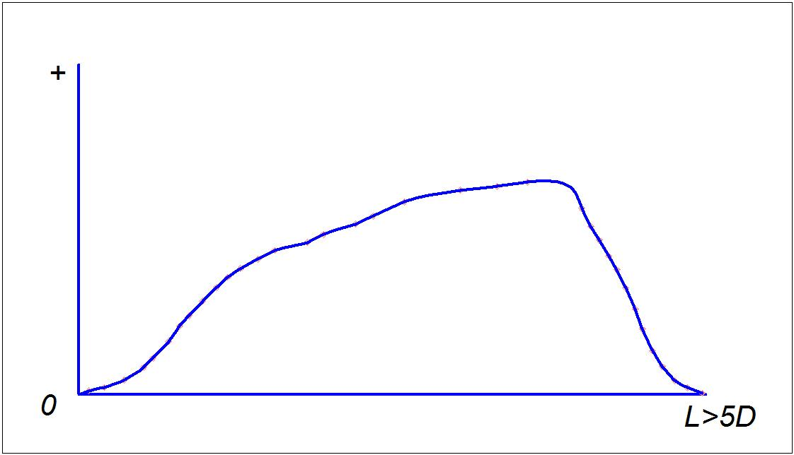
Также проведенные исследования [5] позволили установить, что при нарезании резьбы сверхмалых диаметров происходит ужесточение условий обработки и возникновение изгибающих усилий на обрабатывающем метчике.
Рис. 4. Изменение момента по длине нарезаемого
отверстия для малых резьб (М0,8-М1,4)
при применении АМО
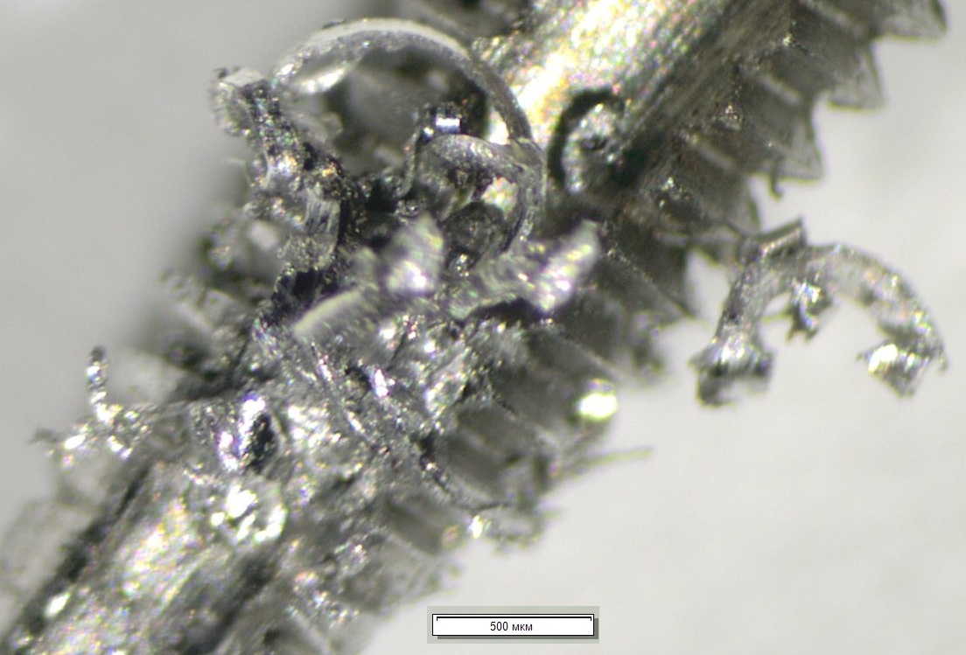
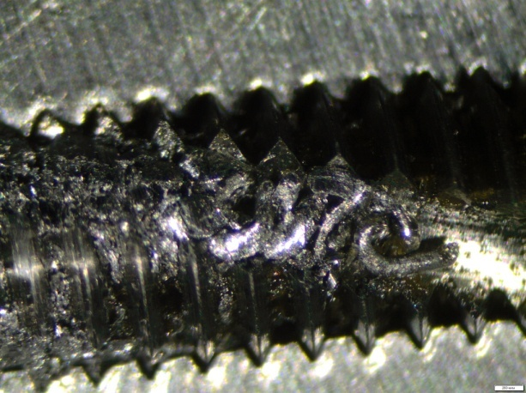
Для улучшения условий удаления стружки при нарезании резьбы метчиками был использован процесс лезвийной анодно-механической обработки (АМО), совмещающий механическое и электрохимическое воздействие на удаленную стружку. Зависимость возникающего момента резания от длины нарезаемой резьбы в условиях анодно-механической обработки показана на рис. 4. Полученная зависимость аналогична зависимости, показанной на рис. 2. Она косвенно свидетельствует о том, что образовавшаяся стружка уже не приводит к заклиниванию метчиков при резьбонарезании. Об уменьшении интенсивности стружкообразования и улучшении условий удаления стружки свидетельствует сравнение рис. 5 и 6. Видно, что объём стружки, остающейся в стружечной канавке метчика, после АМО (рис. 6) значительно меньше, чем после традиционной обработки в среде СОЖ (рис. 5).
Рис. 6. Объём стружки при использовании АМО
Рис. 5. Объём стружки при обработке традиционным способом
При применении АМО в процессе резьбонарезания в отверстиях сверхмалого диаметра уменьшается количество поломок метчиков на длину L=6 мм, количество реверсов (до 1); количество отказов (поломок) метчиков уменьшается до 10%, а при реверсе они практически не наблюдаются.
Таким образом, проведенные исследования позволили сделать следующие выводы:
- Основной причиной брака является заклинивание инструмента вследствие плохого отвода стружки из зоны резания.
- При нарезании резьбы малого диаметра требуется выполнить несколько циклов рабочих ходов и реверсов для нарезания резьбы на всей длине отверстия.
- Применение лезвийной анодно-механической обработки позволяет значительно снизить объём стружки, остающейся в стружечной канавке в процессе обработки.

СПИСОК ЛИТЕРАТУРЫ

- Толмачёв, С.А. Повышение надёжности работы метчиков при нарезании резьб в глухих отверстиях стальных деталей: дис. … канд. техн. наук / С.А. Толмачёв. - М., 2001. - 143 с.
- Куликов, М.Ю. Исследования надёжности процесса резьбонарезания в отверстиях сверхмалого диаметра / М.Ю. Куликов, М.В. Ягодкин // Известия КБГУ. - 2015. - № 5. - С. 153-156.
- Головкин, В.В. Нарезание резьбы метчиками в глухих отверстиях деталей из труднообрабатываемых материалов с применением ультразвуковых колебаний / В.В. Головкин, М.В. Дружинина // Известия ТулГУ. Технические науки. - 2013. - Вып. 6. - Ч. 1. - С. 57-64.
- Myo Naing Oo. Technological method for finishing process of fusible alloy / M.Yu. Kulikov, V.E. Inozemtsev, Myo Naing Oo // Precision Machining VII. Selected, peer reviewed papers from the 7th International Congress of Precision Mashining (ICPM 2013). - Miskolc, Hungary, 2013. - P. 224-228.
- Куликов, М.Ю. Особенности процесса резьбонарезания в отверстиях сверхмалых диаметров / М.Ю. Куликов, М.В. Ягодкин // Вестник Брянского государственного технического университета. - 2016. - № 3. - С. 153-156.
- Рыкунов, А.Н. Теплофизический анализ лезвийной обработки с малыми толщинами среза / А.Н. Рыкунов // Вестник ВВО АТН РФ. - Рыбинск: РГАТА, 2010. - № 1. - С. 128-134.
- Волков, Д.И. Повышение производительности и качества деталей ГТД при обработке методом глубинного шлифования: дис. … канд. техн. наук / Д.И. Волков. - Андропов, 1987. - 221 с.
- Леонов, Б.Н. Исследование термоконтактных явлений в процессе тонкого точения металлов резцами из твёрдого сплава и эльбора: дис. … канд. техн. наук / Б.Н. Леонов. - Куйбышев, 1974. - 172 с.

- Tolmachyov, S.A. Reliability Increase in Tap Operation at Thread Cutting in Blind Holes of Steel Parts: Can. of Eng. Thesis / S.A. Tolmachyov. – M., 2001. – pp. 143.
- Kulikov, M.Yu. Investigations of thread cutting reliability in super-small holes / M.Yu. Kulikov, M.V. Yagodkin // Proceedings of KBSU. – 2015. – No. 5. – pp. 153-156.
- Golovkin, V.V. Thread cutting with taps in blind holes of hard-to-machine materials using super-sonic oscillations / V.V. Golovkin, M.V. Druzhinina // Proceedings of TulaSU. Engineering Sciences. – 2013. – Edition 6 – Part 1. – pp. 57-64.
- Myo Naing Oo. Technological method for finishing process of fusible alloy / M.Yu. Kulikov, V.E. Inozemtsev, Myo Naing Oo // Precision Machining VII. Selected, peer reviewed papers from the 7th International Congress of Precision Mashining (ICPM 2013). - Miskolc, Hungary, 2013. - P. 224-228.
- Kulikov, M.Yu. Thread cutting peculiarities in super-small holes / M.Yu. Kulikov, M.V. Yagodkin // Bulletin of Bryansk State Technical University. – 2016. – No. 3. – pp. 153-156.
- Rykunov, A.N. Thermal physical analysis of cutting edge machining with small cut thickness / A.N. Rykunov // Bulletin of VVO ATN of the RF. – Rybinsk: RSATA, 2010. – No. 1. – pp. 128-134.
- Volkov, D.I. Efficiency and Quality Increase of HTE Parts at Machining with Deep Grinding Method: Can. Eng. Thesis / D.I. Volkov. - Andropov, 1987. – pp. 221.
- Leonov, B.N. Thermo-contact Phenomena Investigation at Metal Fine Turning with Hard-Alloy and cBN Cutters: Can. Eng. Thesis / B.N. Leonov. – Kuibyshev, 1974. – pp. 172.

Статья поступила в редколлегию 13.09.17.
Рецензент: д.т.н., профессор
Шептунов С.А.

Сведения об авторах:

Куликов Михаил Юрьевич, д.т.н., профессор Московского государственного университета путей сообщения Императора Николая II, e-mail: muk.56@mail.ru.
Ягодкин Максим Викторович, аспирант Института конструкторско-технологической информатики РАН, e-mail: yagodkin.maksim.513@mail.ru.

Kulikov Mikhail Yurievich, D. Eng., Prof. of Emperor Nikolay the II State Communication University of Moscow, e-mail: muk.56@mail.ru.
Yagodkin Maxim Victorovich, Post graduate student of the Institute of Design Technological Informatics of RAS, e-mail: yagodkin.maksim.513@mail.ru.

